Adaptation des programmes pour l’Histoire des arts : exemples de ressources
PAYS  ST DOMINGUE | Art de l’espace  Architecture et jardins | Art du quotidien  Objets d’art et d’artisanat, bijoux, mobilier…. | Arts visuels  Peinture, sculpture, photo, cinéma | En option :  Arts du spectacle vivant : théâtre, danses traditionnelles, spectacle de rue…..
La période pré-colombienne  Les peuples indiens |  | hommage à la culture des Taïnos  Musée Taïno : St Domingue |  | Traditionnels instruments de musique  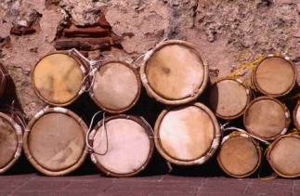
La colonisation  (XVI- XVIII) | La forteresse deSt Domingue Ozama (la plus ancienne de l’Amérique  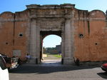  St Domingue la plus ancienne des capitales du nouveau monde  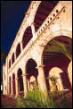 | Musée Alcazar de colon  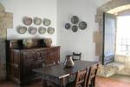
XIX eme

XXème  Jusqu’à aujourd’hui |  |  | Peinture Aralis Vasquez  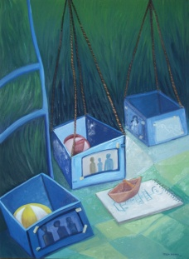  Recuerdos de la Infancia I (2002)  Sculpture de Manuelle Montilla  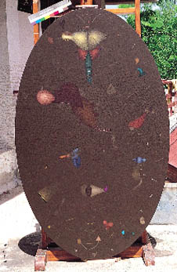
St Domingue est classée au patrimoine mondial de l’UNESCO et possède de nombreux musées : Musée « del hombre dominicano », musée de Las Casas reales, musée d’art moderne….La zona colonial est témoigne d’un passé colonial important.

